Zápis o kontrole sklepních prostor.

Na základě změny pověřeného vlastníka domu Frýdecká 441, Praha 9, byla dne 10. ledna 2013 v 15 hod provedena kontrola sklepních prostor. Kontrolu provedli Ing. Matonoha a Ing. Šebesta s tímto výsledkem:

- Pod schody, před vstupem do uzamčených sklepních prostor je zřejmě sídlo bezdomovce. Špinavé matrace, láhve od alkoholu, špína, nepořádek..
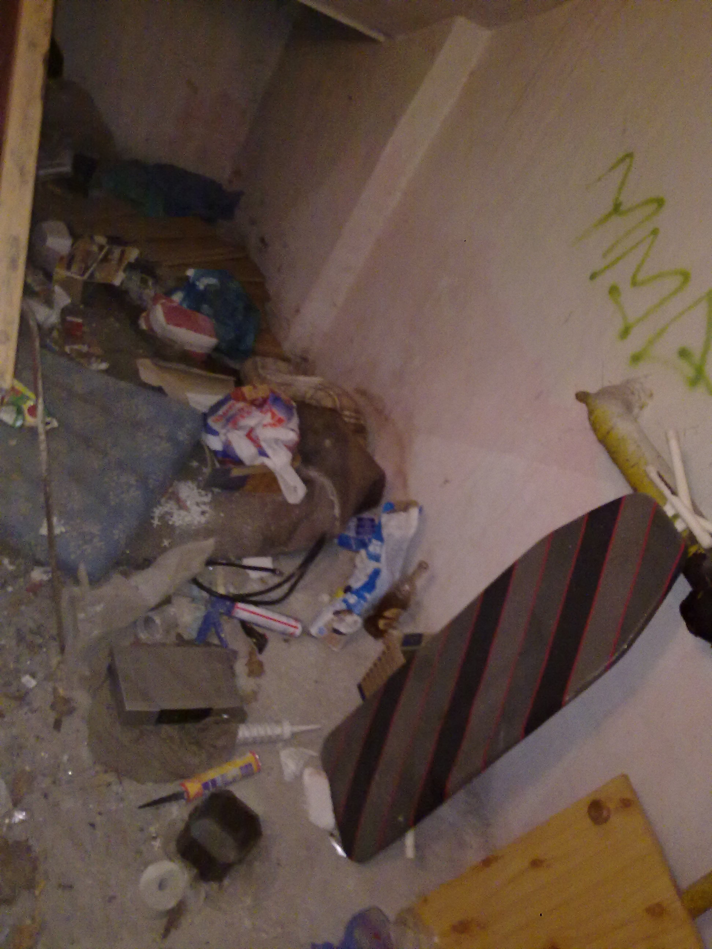

- Sklepní prostory neslouží svému účelu. Přibližně polovina sklepních kójí je odemčena, případně otevřena, jsou v nich staré a nepotřebné věci, určené převážně k likvidaci. To se týká i uzamčených kójí.
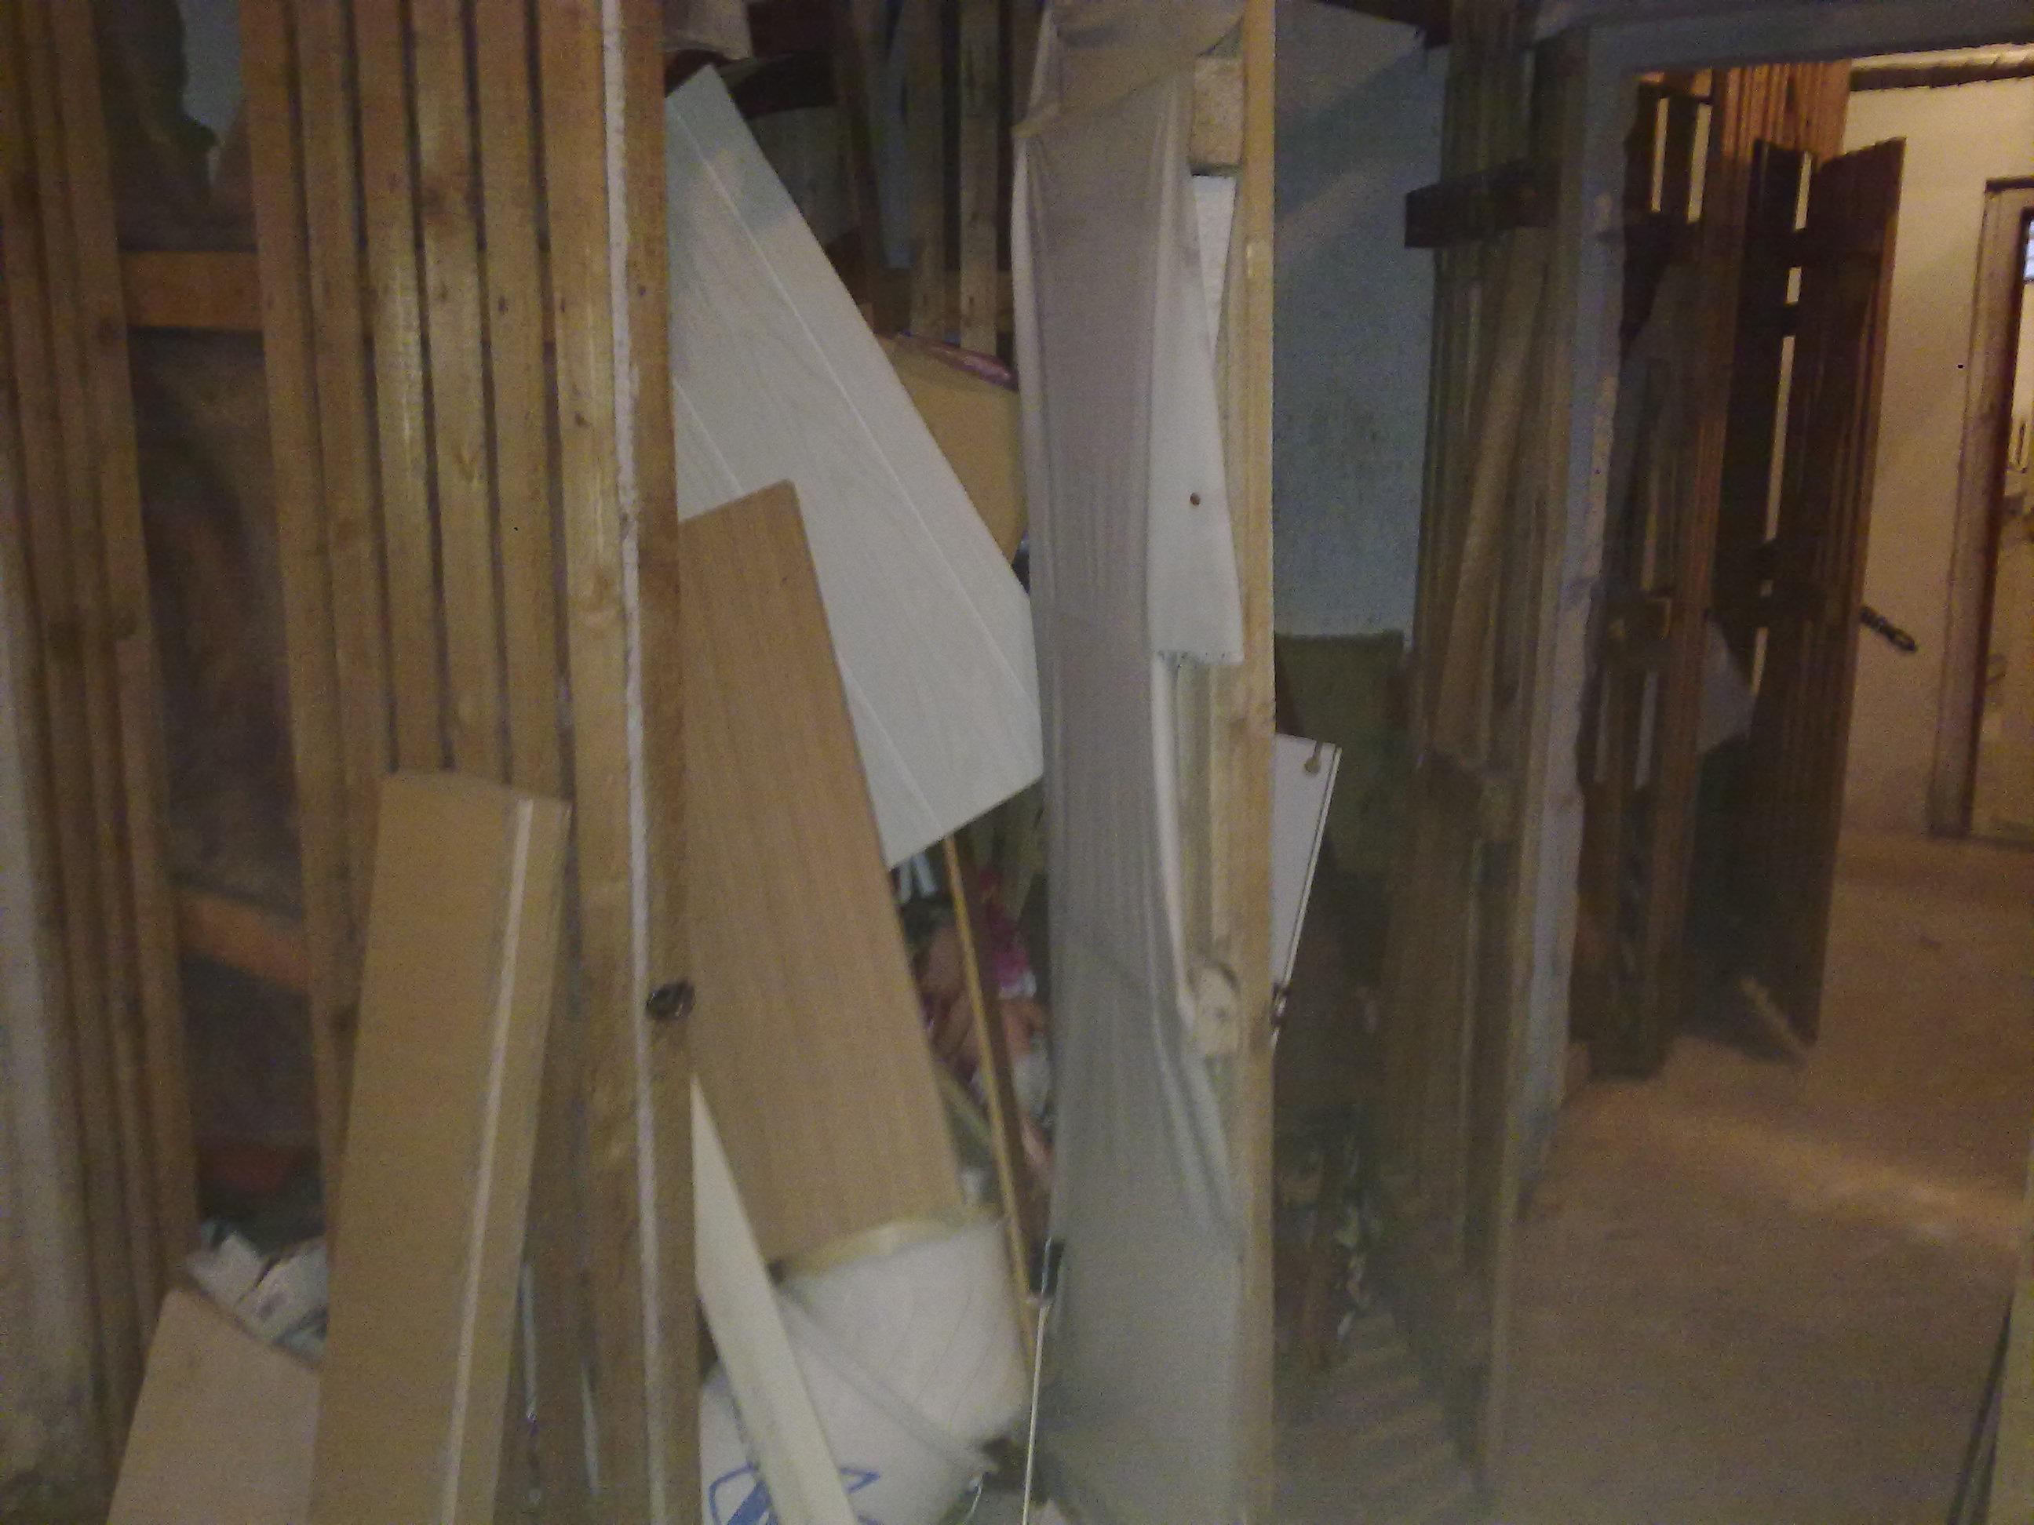
- V místnosti „Prádelna“ je umístěn starý, nepotřebný mandl, vstupní dveře mají vykopnutý zámek, nástěnný radiátor ÚT je puštěn na maximum. Celkově tato místnost budí dojem, že tu někdo přebývá..
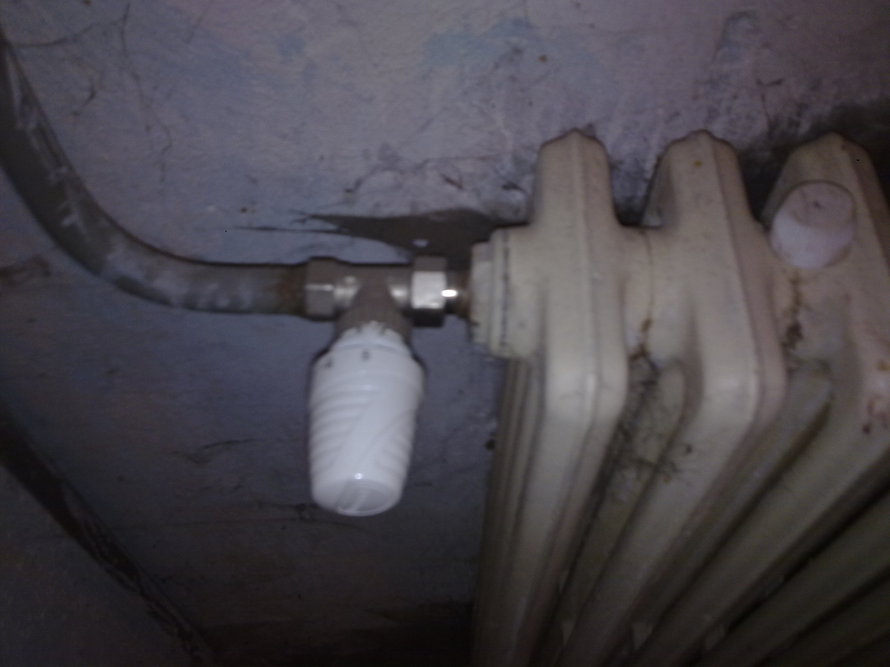

- Celkem je ve sklepních prostorech 7 místností, většinou zamčených. Fotkami přes odvětrávací dveřní otvory bylo zjištěno, že místnosti jsou většinou prázdné, případně se zbytky materiálu (bedny, židle..). V některých místnostech jsou umístěna technologická zařízení domu. Je otázka, jak je k nim zabezpečen přístup. Nápisy na dveřích již většinou neodpovídají realitě (Klíče od těchto dveří si můžete vyzvednout u SBD na adrese..).
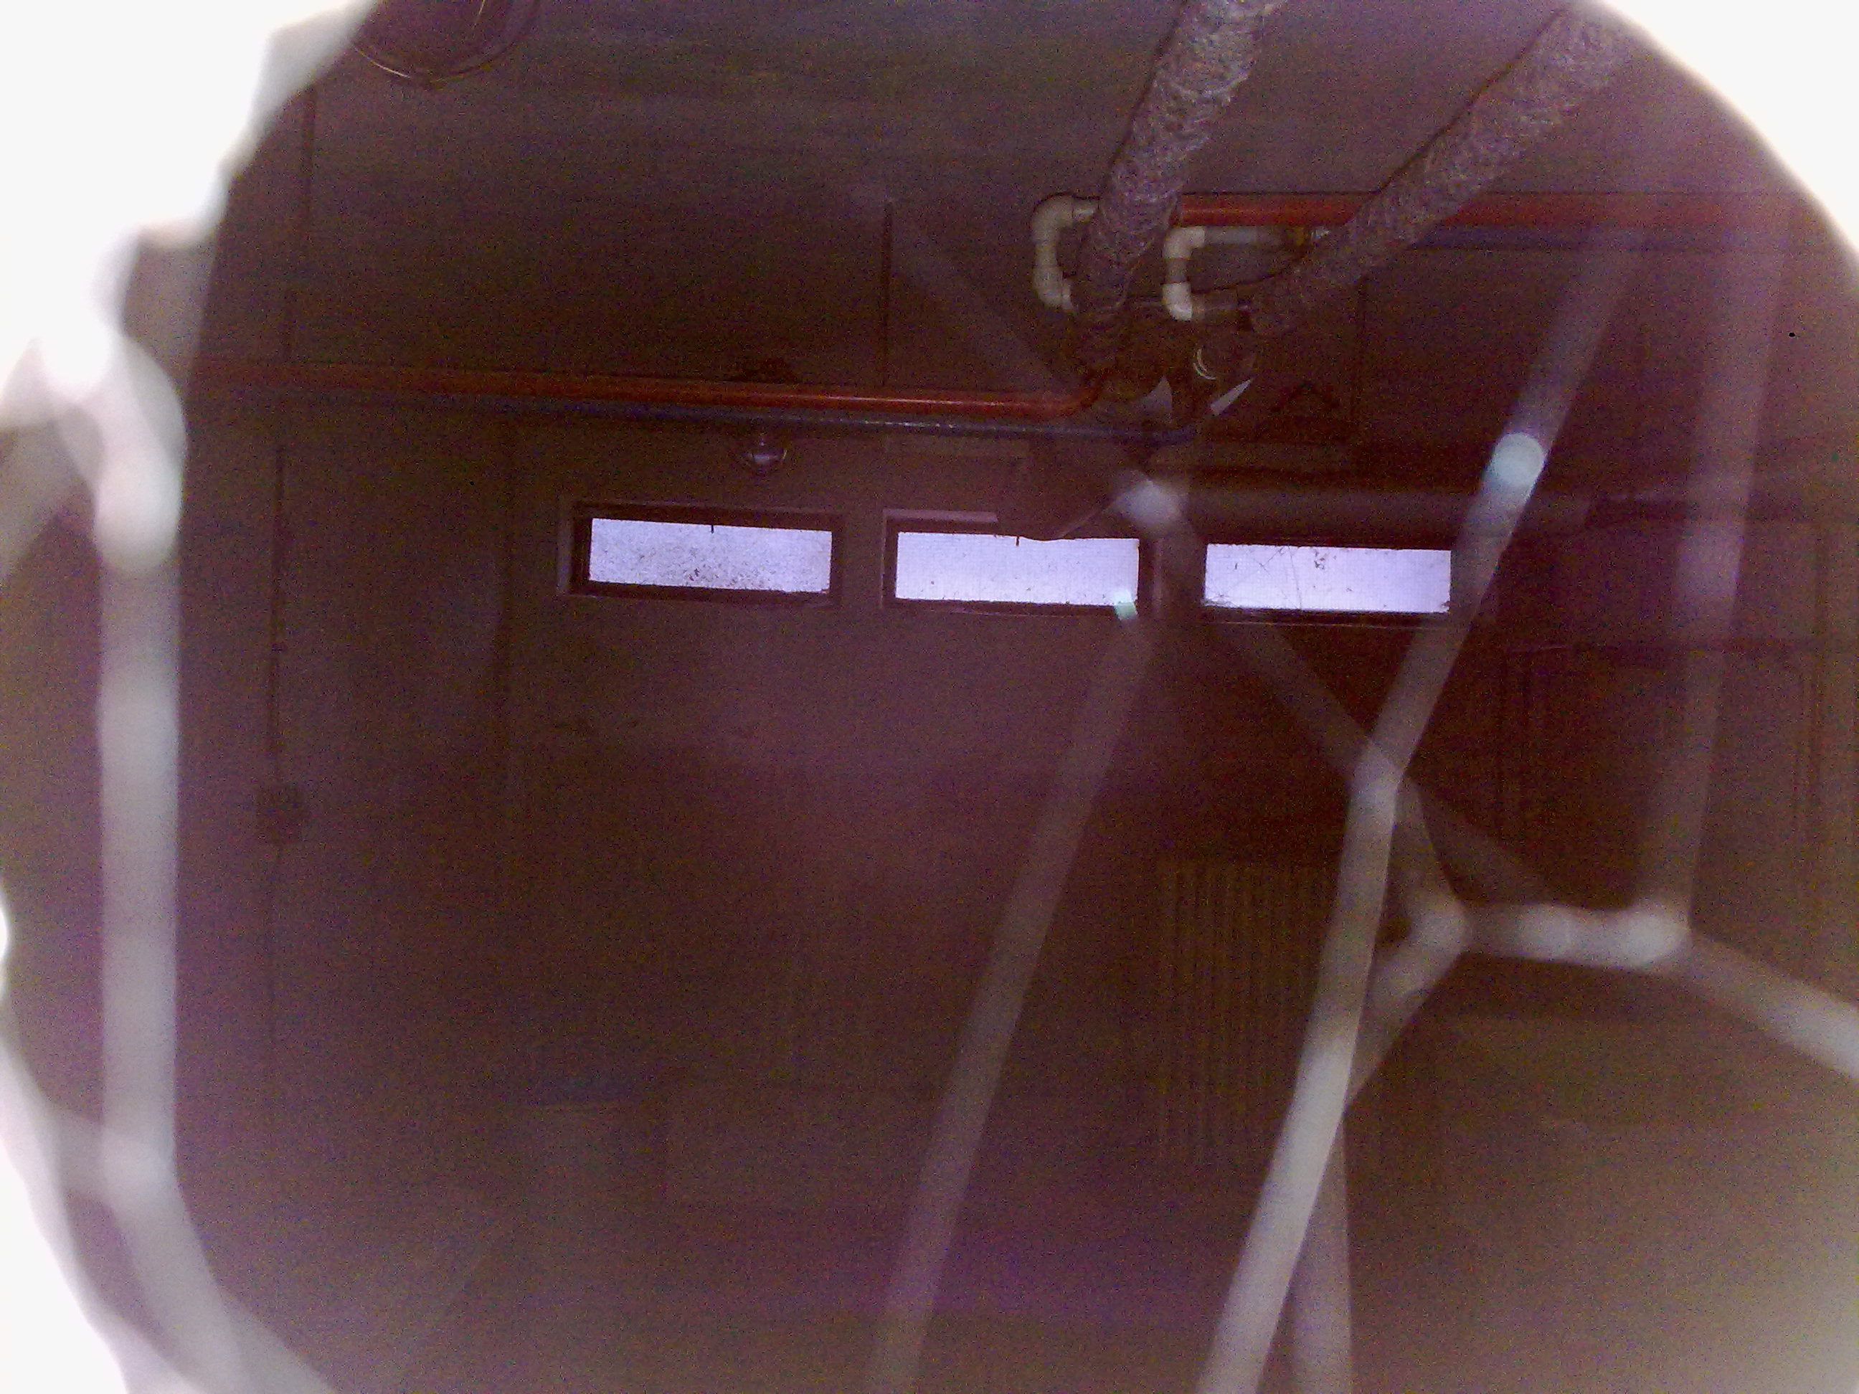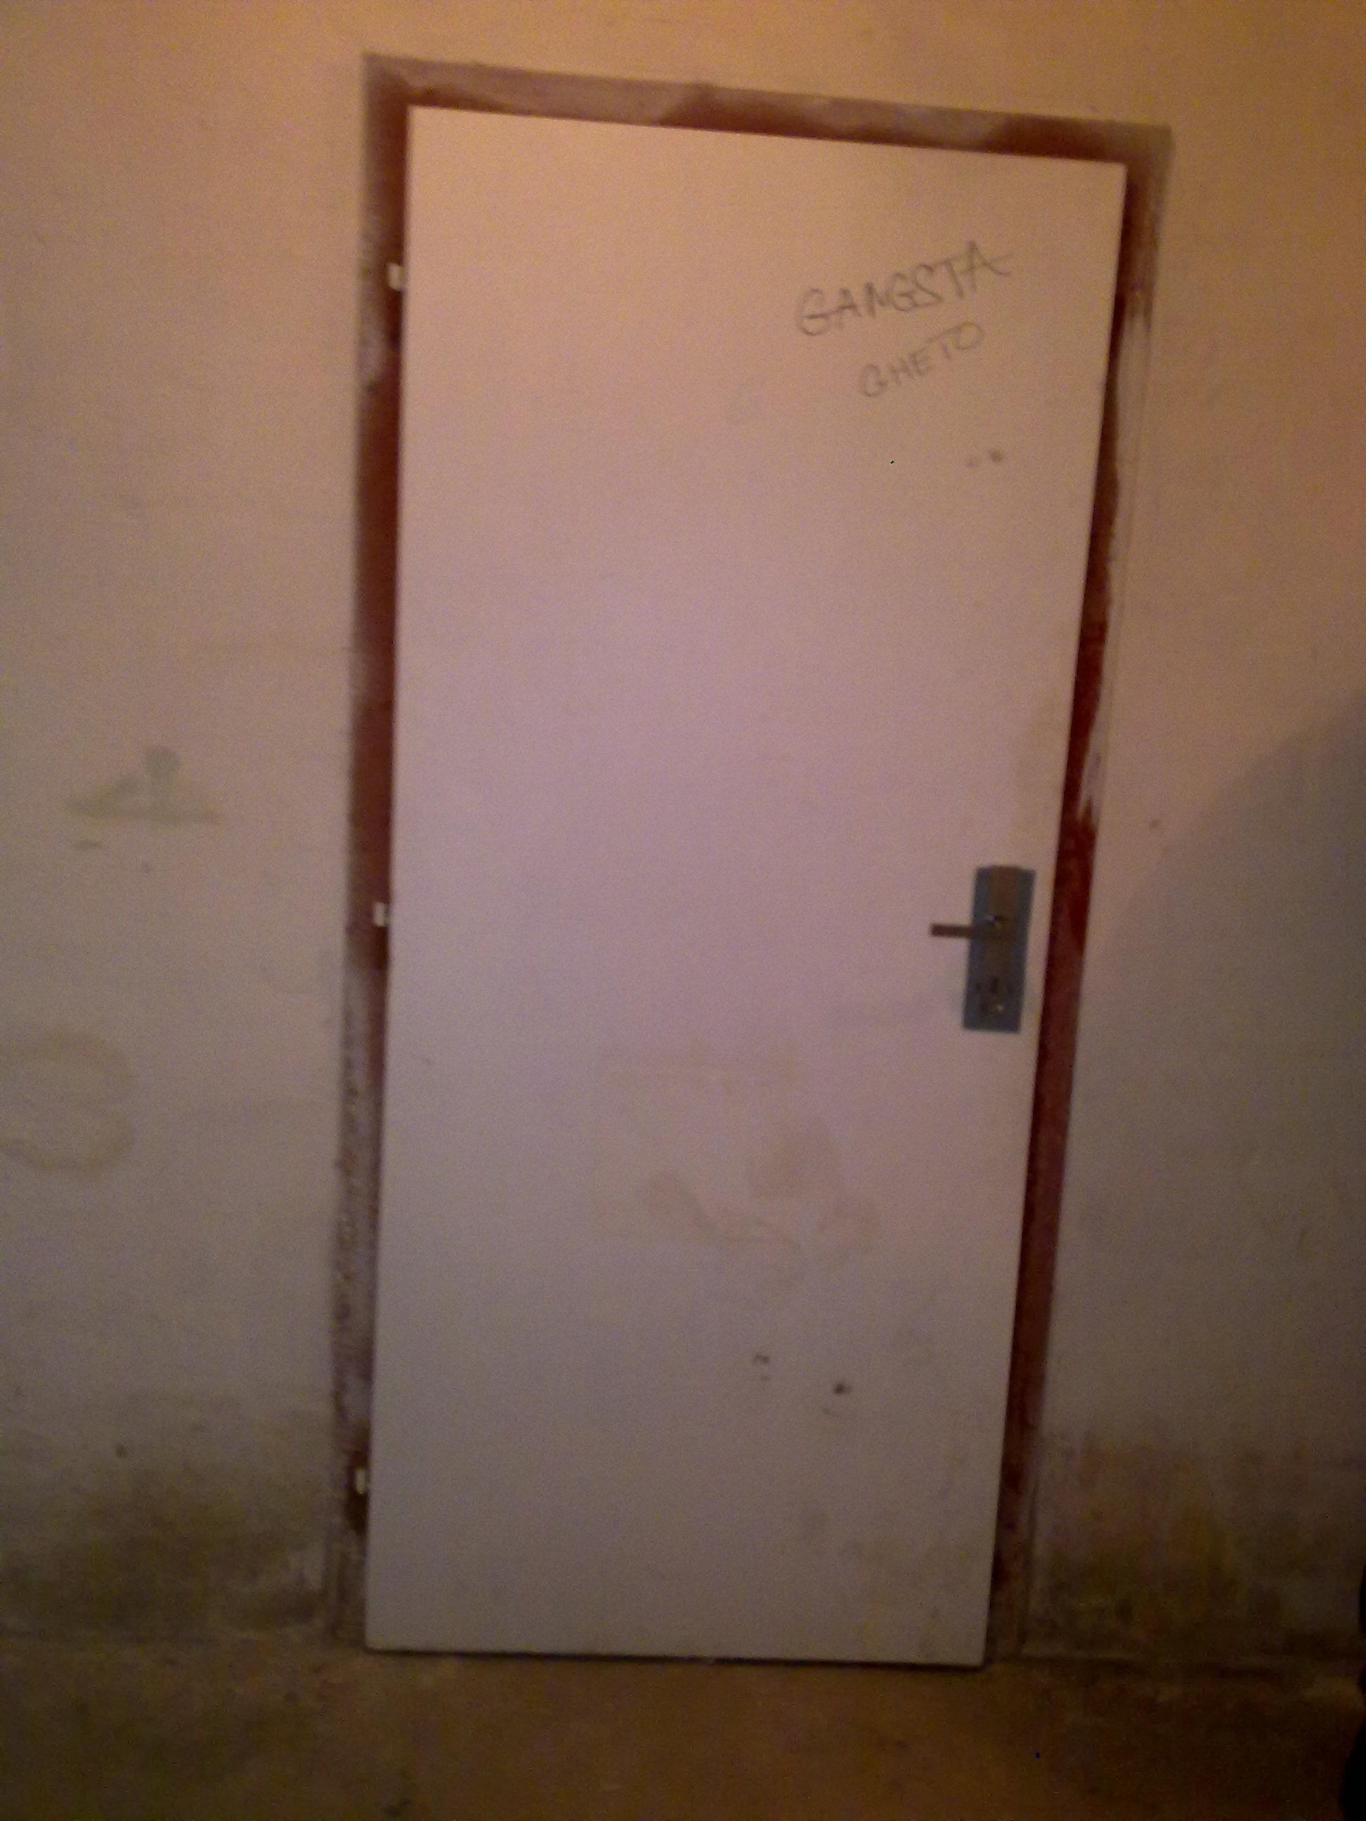

- Odvětrávací sklepní okénka – některá jsou otevřena, dají se velmi těžko zavřít (rezavé panty, zkřížené rámy, ulomené západky..). V zimních měsících tak dochází ke značnému úniku tepla ze sklepních prostor.
- Spojovací chodba je využívána k odkládání nepotřebného materiálu. Dveře k prostoru se sklepními kójemi jsou pouze jedny a to uzamčeny. Ostatní chybí, některé i se zárubněmi.
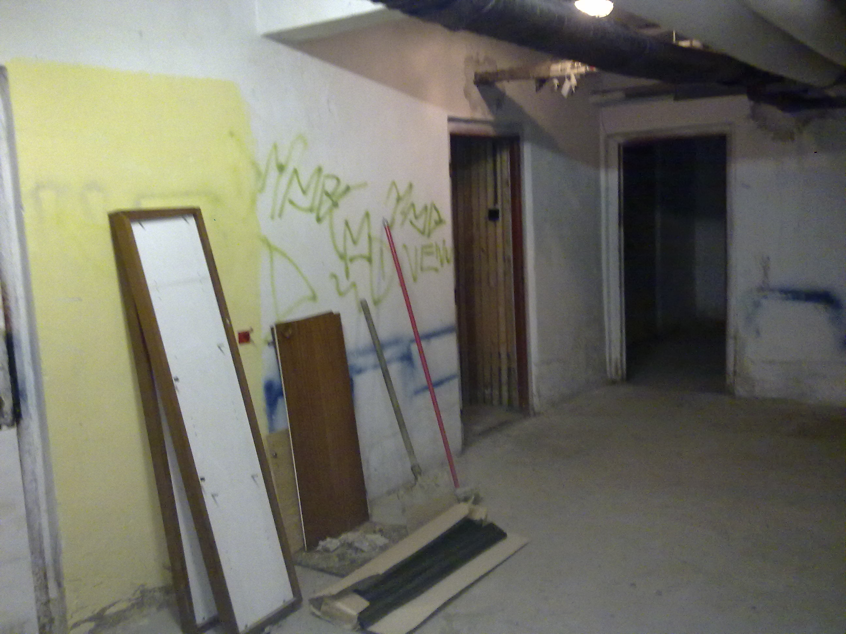

V Praze dne 11. ledna 2013 Zpracoval: Ing. Ivo Matonoha

